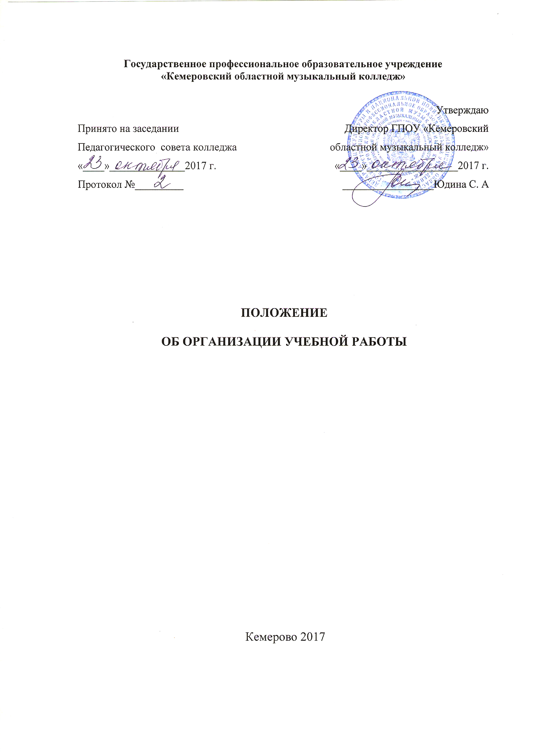

Положение составлено на основании Федерального закона «Об образовании в Российской Федерации» от 29.12.2012 г. № 273-ФЗ, Устава государственного профессионального образовательного учреждения «Кемеровский областной музыкальный колледж» (новая редакция), принятого общим собранием представителей работников и обучающихся 16.10.2015 года, утверждённого Приказом Департамента культуры и национальной политики Кемеровской области № 408 от 21.10.2015 года.

I. ОБЩИЕ ПОЛОЖЕНИЯ

- Образовательная учебная деятельность колледжа осуществляется по специальностям:

№ | Шифр специальности | Наименование специальности
1. | 53.02.03 | Инструментальное исполнительство: фортепиано
2. | 53.02.03 | Инструментальное исполнительство: оркестровые струнные инструменты
3. | 53.02.03 | Инструментальное исполнительство: оркестровые духовые и ударные инструменты
4. | 53.02.03 | Инструментальное исполнительство: инструменты народного оркестра
5. | 53.02.04 | Вокальное искусство
6. | 53.02.06 | Хоровое дирижирование
7. | 53.02.07 | Теория музыки

- Образовательную деятельность по специальностям обеспечивает Учебно-методический комплекс (далее – УМК). Содержание образовательного процесса определяется на основе государственных образовательных стандартов.
Составляющие элементы УМК:
- профессиональные образовательные программы по специальностям (ответственный за разработку – зам. директора по учебной и научно-методической работе, методист);
- график учебного процесса составная часть рабочего учебного плана по специальностям (ответственный за разработку – зам. директора по учебной и научно-методической работе);
- рабочие учебные планы (ответственный за разработку – зам. директора по учебной и научно-методической работе);
- расписание учебного процесса (ответственный за разработку – зам. директора по учебной и научно-методической работе);
- программы по профессиональным модулям, МДК и дисциплинам в соответствии с учебным планом (ответственный за разработку – зам. директора по учебной и научно-методической работе, методист);
- контрольно-измерительные материалы: контрольные задания – письменные и устные, критерии оценки исполнения музыкального произведения по видам инструментов или специальностям, тестовые задания, программные требования для проведения контрольных срезов (ответственный за разработку – зам. директора по учебной и научно-методической работе, методист);
- методические и наглядные материалы по профессиональным модулям, МДК и дисциплинам в соответствии с учебным планом (ответственный за разработку – методист).

3. Путём целенаправленной организации учебного процесса, выбора форм, методов и средств обучения колледж создает необходимые условия студентам для освоения реализуемых образовательных программ.
4. В колледже установлены следующие основные виды деятельности: урок, лекция, семинар, практическое занятие, контрольная работа, самостоятельная работа, зачёт, консультация, курсовая работа, выступление в концертах.
5. Объём обязательных учебных занятий студентов в период теоретического и практического обучения не превышает 36 часов в неделю. Максимальная нагрузка студента в период теоретического обучения не должна превышать 54 часов в неделю и включает все виды учебной работы студента в колледже и вне его: обязательные занятия, консультации, выполнение домашних заданий, самостоятельную работу.
6. Численность учебной группы – 25 человек, по дисциплине «Музыкальная литература» (зарубежная и отечественная) – не более 15 человек, мелкогрупповые занятия – от 2 до 8 человек, индивидуальные занятия – 1 человек.
7. Повседневное руководство учебной и воспитательной работой в учебных группах осуществляется заместителем директора по учебной и научно-методической работе, заведующим сектором воспитательной работы, классным руководителем.
8. Общее руководство учебной работой в колледже осуществляется заместителем директора по учебной и научно-методической работе.
9. Регулирование деятельности по организации получения образования обучающихся инвалидов осуществляет заведующий сектором воспитательной работы.
9.1.На заведующего сектором воспитательной работы возлагается обязанность ведения специализированного учета обучающихся инвалидов (ФИО, сведения о группе инвалидности, виде нарушения здоровья, рекомендации данные по результатам МСЭ и др.); социальное сопровождение (социальные выплаты, стипендиальное обеспечение, выделение материальной помощи); организация педагогического сопровождения инвалидов.

II. ПРОГРАММЫ ПОДГОТОВКИ СПЕЦИАЛИСТОВ СРЕДНЕГО ЗВЕНА
ПО СПЕЦИАЛЬНОСТЯМ

Программы подготовки специалистов среднего звена (ППСЗ) по специальностям – документ, определяющий особенности и способы реализации образовательной деятельности по конкретной специальности.
1. ППССЗ утверждается директором Кемеровского областного музыкального колледжа.
2. ППССЗ разрабатывается на период обучения в соответствии с требованиями Государственных образовательных стандартов среднего профессионального образования по конкретной специальности; изменения и дополнения могут вноситься ежегодно.

III. ГРАФИК УЧЕБНОГО ПРОЦЕССА

График учебного процесса регламентирует по календарным срокам, формам работы учебный процесс, обобщает сводные данные по бюджету времени, т. е. даёт общее представление о реализации учебного плана по конкретной специальности.
1. График учебного процесса утверждается директором Кемеровского областного музыкального колледжа.
2. График учебного процесса разрабатывается на период обучения в соответствии с требованиями Государственных образовательных стандартов среднего профессионального образования по конкретной специальности; изменения и дополнения вносятся ежегодно.

IV. РАБОЧИЕ УЧЕБНЫЕ ПЛАНЫ

Рабочие учебные планы – документ, указывающий полный перечень дисциплин, МДК, профессиональных модулей, необходимых для изучения по конкретной специальности, распределение часов по семестрам, контрольные формы учёта успеваемости по семестрам, а также формы и виды практики, итоговые государственные экзамены и период подготовки к ним с указанием периодов их прохождения, периоды промежуточной аттестации, каникулярного времени.
1. Рабочие учебные планы утверждаются директором Кемеровского областного музыкального колледжа.
2. Рабочие учебные планы разрабатываются на период обучения (срок обучения) в соответствии с требованиями Государственных образовательных стандартов среднего профессионального образования по конкретной специальности изменения и дополнения вносятся ежегодно.

V. РАСПИСАНИЕ УЧЕБНОГО ПРОЦЕССА

Расписание учебного процесса (учебных занятий) является документом, регулирующим ежедневные учебные занятия (обязательные – аудиторные учебные занятия) в Кемеровском областном музыкальном колледже.
- Расписание учебных занятий составляется в соответствии с учебными планами, утверждёнными директором колледжа.
- Расписание групповых занятий утверждает директор колледжа, индивидуальных занятий – зам. директора по учебной работе.
- Расписание учебных занятий составляется на семестр.
- Расписание групповых учебных занятий составляет заместитель директора по учебной и научно-методической работе и доводит до сведения студентов не позднее, чем за неделю до начала занятий.
- Расписание индивидуальных занятий составляют все преподаватели индивидуальных дисциплин в течение первой недели учебных занятий каждого семестра.
- При составлении расписания групповых учебных занятий должны быть соблюдены следующие принципы:
- время занятий оркестровых и хоровых коллективов составляет важнейшую часть расписания, сохраняется на весь учебный год;
- предметы учебного плана должны быть размещены в расписании так, чтобы обеспечивалось равномерное распределение самостоятельной работы студентов над учебным материалом;
- продолжительность учебных занятий составляет (в зависимости от типа занятий):
45 минут (1 академический час) или 1 час 30 минут (2 академических часа);
- при составлении расписания должны быть учтены перерывы между занятиями (5-10 минут).

VI. ПРОГРАММЫ ПО ПРОФЕССИОНАЛЬНЫМ МОДУЛЯМ,
МДК И ДИСЦИПЛИНАМ

Программы по профессиональным модулям, МДК и дисциплинам – основной документ, определяющий содержание изучаемого материала, критерии оценки освоения изучаемого материала, объём и параметры навыков, знаний, умений, получаемых в результате освоения материала, а так же этапы формирования общих и профессиональных компетенций в ходе изучения материала. Программы содержат рекомендации по организации самостоятельной работы, методические рекомендации для преподавателей, список основной методической литературы и другие сведения, которые необходимы преподавателю для организации учебного процесса по профессиональным модулям, МДК и дисциплинам.
  - Программы по профессиональным модулям, МДК и дисциплинам разрабатываются предметно-цикловой комиссией и утверждаются директором колледжа.
  - Программы по профессиональным модулям, МДК и дисциплинам разрабатываются на период обучения (срок обучения) в соответствии с требованиями Государственных образовательных стандартов среднего профессионального образования по конкретной специальности; изменения и дополнения вносятся ежегодно.

VII. КОНТРОЛЬНО-ИЗМЕРИТЕЛЬНЫЕ МАТЕРИАЛЫ

Контрольно-измерительные материалы (КИМ) – контрольные задания (письменные и устные), критерии оценки исполнения музыкального произведения – по видам инструментов или специальностям, тестовые задания, программные требования для проведения контрольных срезов, КИМ по профессиональным модулям, МДК и дисциплинам разрабатываются предметно-цикловыми комиссиями и утверждаются зам. директора по учебной и научно-методической работе Кемеровского областного музыкального колледжа.
КИМ по профессиональным модулям, МДК и дисциплинам разрабатываются на период обучения (срок обучения) в соответствии с требованиями Государственных образовательных стандартов среднего профессионального образования по конкретной специальности; изменения и дополнения вносятся ежегодно.

VIII. МЕТОДИЧЕСКИЕ И НАГЛЯДНЫЕ МАТЕРИАЛЫ

Методические и наглядные материалы по профессиональным модулям, МДК и дисциплинам в соответствии с учебным планом включают:
- комплекс аудио и видео материалов, обеспечивающих знакомство с музыкальными произведениями, в соответствии с программными требованиями по специальностям;
- комплекс библиотечных материалов, обеспечивающих знакомство с музыкальными произведениями, в соответствии с программными требованиями по специальностям;
- инструментарий, обеспечивающий изучение всех элементов учебного плана, в соответствии с программными требованиями по специальностям.

IX. КАЛЕНДАРНО-ТЕМАТИЧЕСКИЕ ПЛАНЫ

Календарно-тематический план групповых занятий составляется преподавателем и является обязательным документом, способствующим организации учебного процесса по предмету, обеспечивающим методически правильное планирование выполнения учебной программы в строгой последовательности.
- Календарно-тематические планы составляются преподавателями на семестр, печатаются на специальном бланке, рассматриваются на заседании предметно-цикловой комиссии и утверждаются заместителем директора по учебной и научно-методической работе.
- Календарно-тематический план сдается заместителю директора по учебной и научно-методической работе за три дня до начала занятий.
- Преподаватель оставляет себе копию календарно-тематического плана.

X. ЖУРНАЛ УЧЕБНЫХ ЗАНЯТИЙ

Журнал учебных занятий является основным документом учета учебной работы. Аккуратное и своевременное ведение записей в нем является обязательным для каждого преподавателя и концертмейстера.
- Все записи в журнале должны вестись четко, аккуратно синими чернилами или шариковой ручкой с пастой синего цвета.
- Журнал заполняется преподавателем и концертмейстером после каждого урока.
- Преподаватель обязан систематически проверять и оценивать знания студентов.
- Отметки за экзамен или зачет (в соответствии с учебным планом) должны быть выставлены в отдельную графу журнала.
- Отметки успеваемости студентов за семестр проставляются преподавателем после записи последнего урока по данному предмету в истёкшем семестре.
- Отметки успеваемости студентов проставляются по пятибалльной системе цифрами «5», «4», «3», «2» и «1».
- Включение фамилий студентов в списки журнала, а также исключение (вычёркивания) фамилий студентов из списков журнала производится преподавателем только после соответствующего приказа директора с указанием против фамилии студента номера и даты приказа.
- Преподаватели и концертмейстеры ставят подпись за каждый день отдельно. Прочерки и другие обозначения не допускаются.
- Контроль за ведением журналов осуществляет заместитель директора по учебной и научно-методической работе.
- Требования для преподавателей, ведущих групповые занятия:
- В журнале обязательно должны быть заполнены разделы: «Тема занятия» (что пройдено на уроке) и «Задания на дом» в полном соответствии с календарно-тематическими планами.
- В записях журнала не допускаются сокращения.
- Отсутствие студентов на уроке отмечается буквой «Н», присутствие - □ (пустой клеткой).
- Количество часов в журнале обозначается для каждой группы отдельно.
- Отметки студентам за письменные работы проставляются тем днем, в который проводилась письменная работа.
- Требования для преподавателей и концертмейстеров, ведущих индивидуальные занятия:
- Присутствие студента на уроке, в журнале обозначается точкой «.». Отсутствие студента на уроке - обозначается буквой «Н».
- Количество часов в журнале обозначается за целый рабочий день.
- Концертмейстер заполняет журнал в точном соответствии с журналом преподавателя, у которого он работает.
- Для преподавателей обязательное заполнение правой стороны журнала с указанием краткой характеристики студента, задач на семестр, программы и результатов ее исполнения.

XI. ЗАЧЁТНАЯ КНИЖКА

Зачетная книжка – основной документ учёта полученных студентом оценок.
- Зачетная книжка студента выдается вновь принятым студентам в течение первого семестра обучения, но не позднее, чем за месяц до начала зимней сессии.
- Записи в зачетной книжке производятся аккуратно, перьевой или шариковой ручкой, чернилами или пастой черного, синего или фиолетового цвета. Подчистки, помарки, исправления, не заверенные в установленном порядке, в зачётной книжке не допускаются.
- В зачетную книжку проставляются оценки, полученные студентом по результатам промежуточной и итоговой государственной аттестации.
- Оценки проставляются преподавателем на странице зачетной книжки, соответствующей семестру прохождения данной учебной дисциплины или раздела учебной дисциплины.
- По окончании сессии зачетная книжка сдается в учебную часть.
- В зачетной книжке М.П. - место печати образовательного учреждения.
- Выдача дубликата зачетной книжки производится только по распоряжению директора. На третьей странице дубликата книжки делается надпись "дубликат". Все данные об успеваемости студента за весь период обучения до момента выдачи ему дубликата вносятся в дубликат книжки на основании подлинных экзаменационных и семестровых ведомостей за все предыдущие семестры, хранящихся в учебной части.
- В случае выбытия студента из образовательного учреждения до окончания курса обучения зачетная книжка сдается в отдел кадров, который выдает студенту академическую справку установленного образца.
- При получении диплома об окончании зачетная книжка сдаётся в отдел кадров.
- Зачетная книжка, сдаваемая студентом в связи с окончанием полного курса или выбытием из колледжа, хранится в образовательном учреждении в личном деле студента.

XII. ПРОМЕЖУТОЧНАЯ И ИТОГОВАЯ АТТЕСТАЦИИ

Промежуточная аттестация – важнейший этап контроля работы студентов в Кемеровском областном музыкальном колледже.
- Промежуточная аттестация направлена на подтверждение качественного
уровня освоения студентами учебного материала.
Основными формами промежуточной аттестации являются:
- экзамен по отдельной дисциплине (согласно учебному плану);
- зачёт по отдельной дисциплине (согласно учебному плану);
- контрольный урок;
- технический зачет;
- концертное выступление.
2. Периодичность промежуточной аттестации определяется рабочими учебными планами.
3. Порядок подготовки и проведения различных форм промежуточной аттестации определяют предметно-цикловые комиссии.
4. Промежуточная аттестация обеспечивает контроль соответствия уровня и качества подготовки специалистов в Кемеровском областном музыкальном колледже Государственных образовательных стандартов среднего профессионального образования в части Государственных требований.
5. Количество экзаменов в процессе промежуточной аттестации не может превышать 8 в учебном году, а количество зачётов – 10.
- Переводные и семестровые экзамены в колледже проводятся с целью определения полноты и прочности знаний студентов. На экзаменах по музыкально-теоретическим дисциплинам допускается присутствие председателя ПЦК «Теория музыки».
- Переводные и семестровые экзамены проводятся по расписанию, утверждённому директором.
- Расписание экзаменов доводится до сведения студентов и преподавателей не позднее, чем за 10 дней до начала экзаменационной сессии.
- При составлении расписания экзаменов соблюдаются следующие требования: в течение дня в учебной группе разрешается проводить только один экзамен; перерыв между экзаменами устанавливается с учётом объёма предмета, но не менее 2-х дней.
- После завершения семестра по всем изучаемым предметам должны быть выставлены оценки на основании оценок текущего учёта знаний, независимо от того, выносятся эти предметы на экзамен или нет.
- Экзаменационная оценка рассматривается как окончательная.
- Оценки за семестр по предметам, не выносимым на экзамены, при переводе студентов на следующий курс учитываются наравне с экзаменационными.
- Для проведения зачётов и экзаменов детей, обучающихся в структурном подразделении колледжа, приказом директора колледжа назначается комиссия.
- Для проведения заключительного экзамена по методике комиссия назначается заместителем директора по учебной и научно-методической работе.
- Состав Государственной экзаменационной комиссии назначается приказом директора колледжа.
- Председатель государственной экзаменационной комиссии назначается Приказом Департамента культуры и национальной политики Кемеровской области.
- Экзаменационные билеты для проведения устных экзаменов и задания для
письменных экзаменационных работ составляются преподавателями,
ведущими предмет, и обсуждаются на заседании предметно-цикловых комиссий.
- Число экзаменационных билетов должно быть больше числа студентов в
экзаменационной группе.
- Досрочная сдача любого из предметов (в форме экзамена или зачета)
осуществляется по личному заявлению студента, поданному в учебную часть.
Заявление должно быть подписано преподавателем, ведущим дисциплину.
- Досрочная сдача экзаменационной сессии допускается по письменному
заявлению студента, представленному в учебную часть и утвержденному
заместителем директора по учебной и научно-методической работе. Основанием для досрочной сдачи сессии могут служить:
- медицинские показания;
- рекомендация предметно-цикловой комиссии;
- концертно-творческие поездки.
22. Оценка знаний при сдаче экзаменов производится по цифровой пятибалльной системе: 5 (отлично), 4 (хорошо), 3 (удовлетворительно), 2 (неудовлетворительно).

